附件4
十堰市2024年度考试录用公务员面试
考点位置图

地 址：十堰市张湾区北京北路55号。
考点入口：原十堰市高级技工学校（张湾区阳光小学新校区）北门。
乘车指南：外地乘高铁、动车来堰的考生可自高铁十堰东站乘坐96或98路公交车在十堰市高级技工学校站下车；乘普通列车来堰的考生可自火车站南广场乘坐16路公交车在十堰市高级技工学校站下车；乘飞机来堰的考生可自机场乘坐机场快捷巴士，到市区后换乘16路、21路、31路等公交车在十堰市高级技工学校站下车。
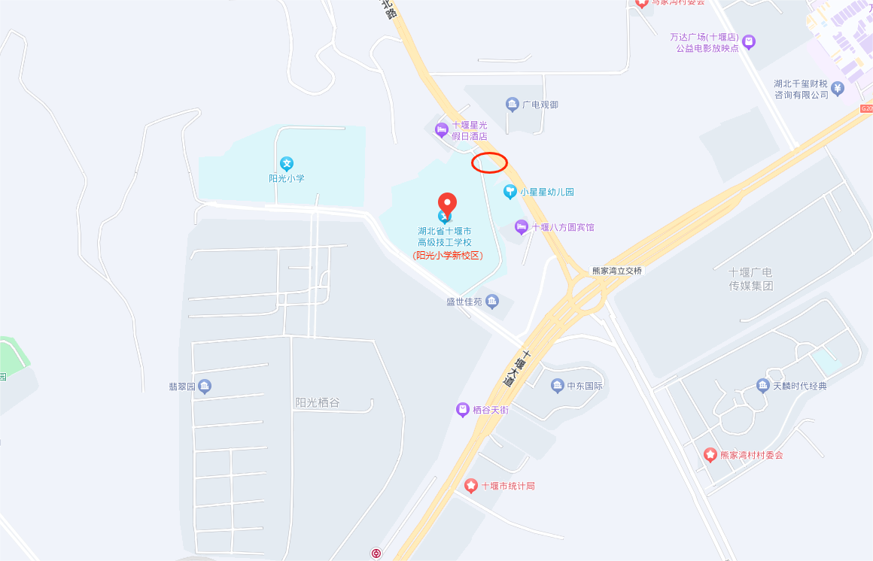

（红圈位置为考点入口）

